1. Да ли можемо безбедно користити дигиталне уређаје тако да не угрозимо своје здравље и да сачувамо саме дигиталне уређаје?
а) Да б) Не

2. Којим бројевима су означени дигитални уређаји?
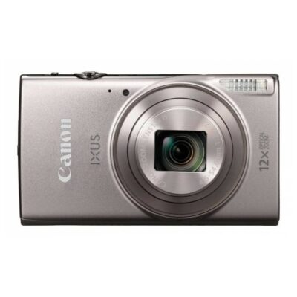
- 2

3. Дигитални уређаји служе само за играње игрица и забаву.

а) тачно б) нетачно

4. Књиге можемо да читамо помоћу паметног телефона.

а) тачно .б)нетачно

5. Да ли може дуготрајно коришћење рачунара, телефона, таблета да буде штетно по здравље?

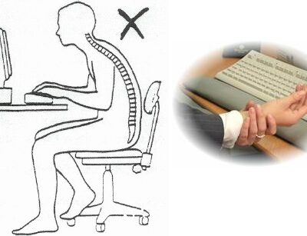

А. Да Б. Не

6. Помоћу рачунара можемо гледати позориштне представе.

А. Тачно Б .Нетачно

7. На којим сликама је представљена комуникација?

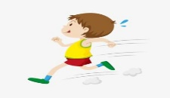

1 2
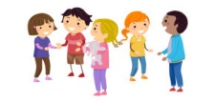
3 4

8. Ако добијаш непримерене поруке преко интернета треба да се обратиш?
а) било коме б) родитељима

9. Електронски отпад се одлаже:

а) У било који контејнер
б) У контејнере предвиђене за електронски отпад

10. Име презиме и адреса су лични подаци.
а) да б) не

11. Да ли дуготрајно коришћење рачунара изазива умор?
а) да б) не

12. Шта је онлај учење?
а) Учење на даљину помоћу рачунара преко интернета
б) Учење на даљину помоћу таблета преко интернета

13. Онлајн учење омогућава:
а) Да учим у време које одговара мени и ономе ко ми у томе помаже
б). Могу да учим само када имам добру интернет везу
в) Могу више пута да урадим електронски задатак све док не буде тачан
г) Када нусам у школи учитељица/ учитељ ми може послати задатке за рад преко интернета

14. На слици је приказан?
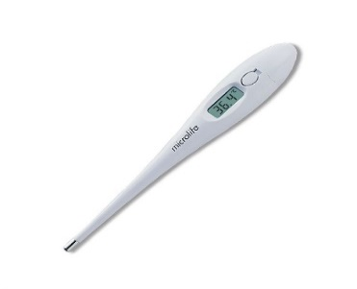
а) Топломер
б) Мобилни телефон
в) Навигација

15.На слици је приказан?
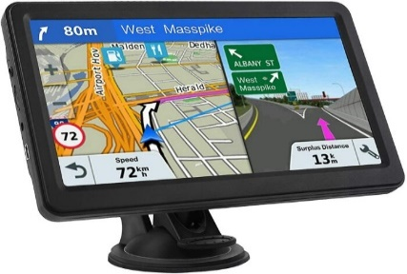
а) Топломер
б) Телевизор
б) Навигација

